Feladatlap a 10.-11.évfolyam számára
Földrajz
2010

- rész: Topográfia
kidolgozási idő: 20 perc, segéd eszköz nem használható

1. Nevezze meg a térképen szereplő földrajzi objektumokat!

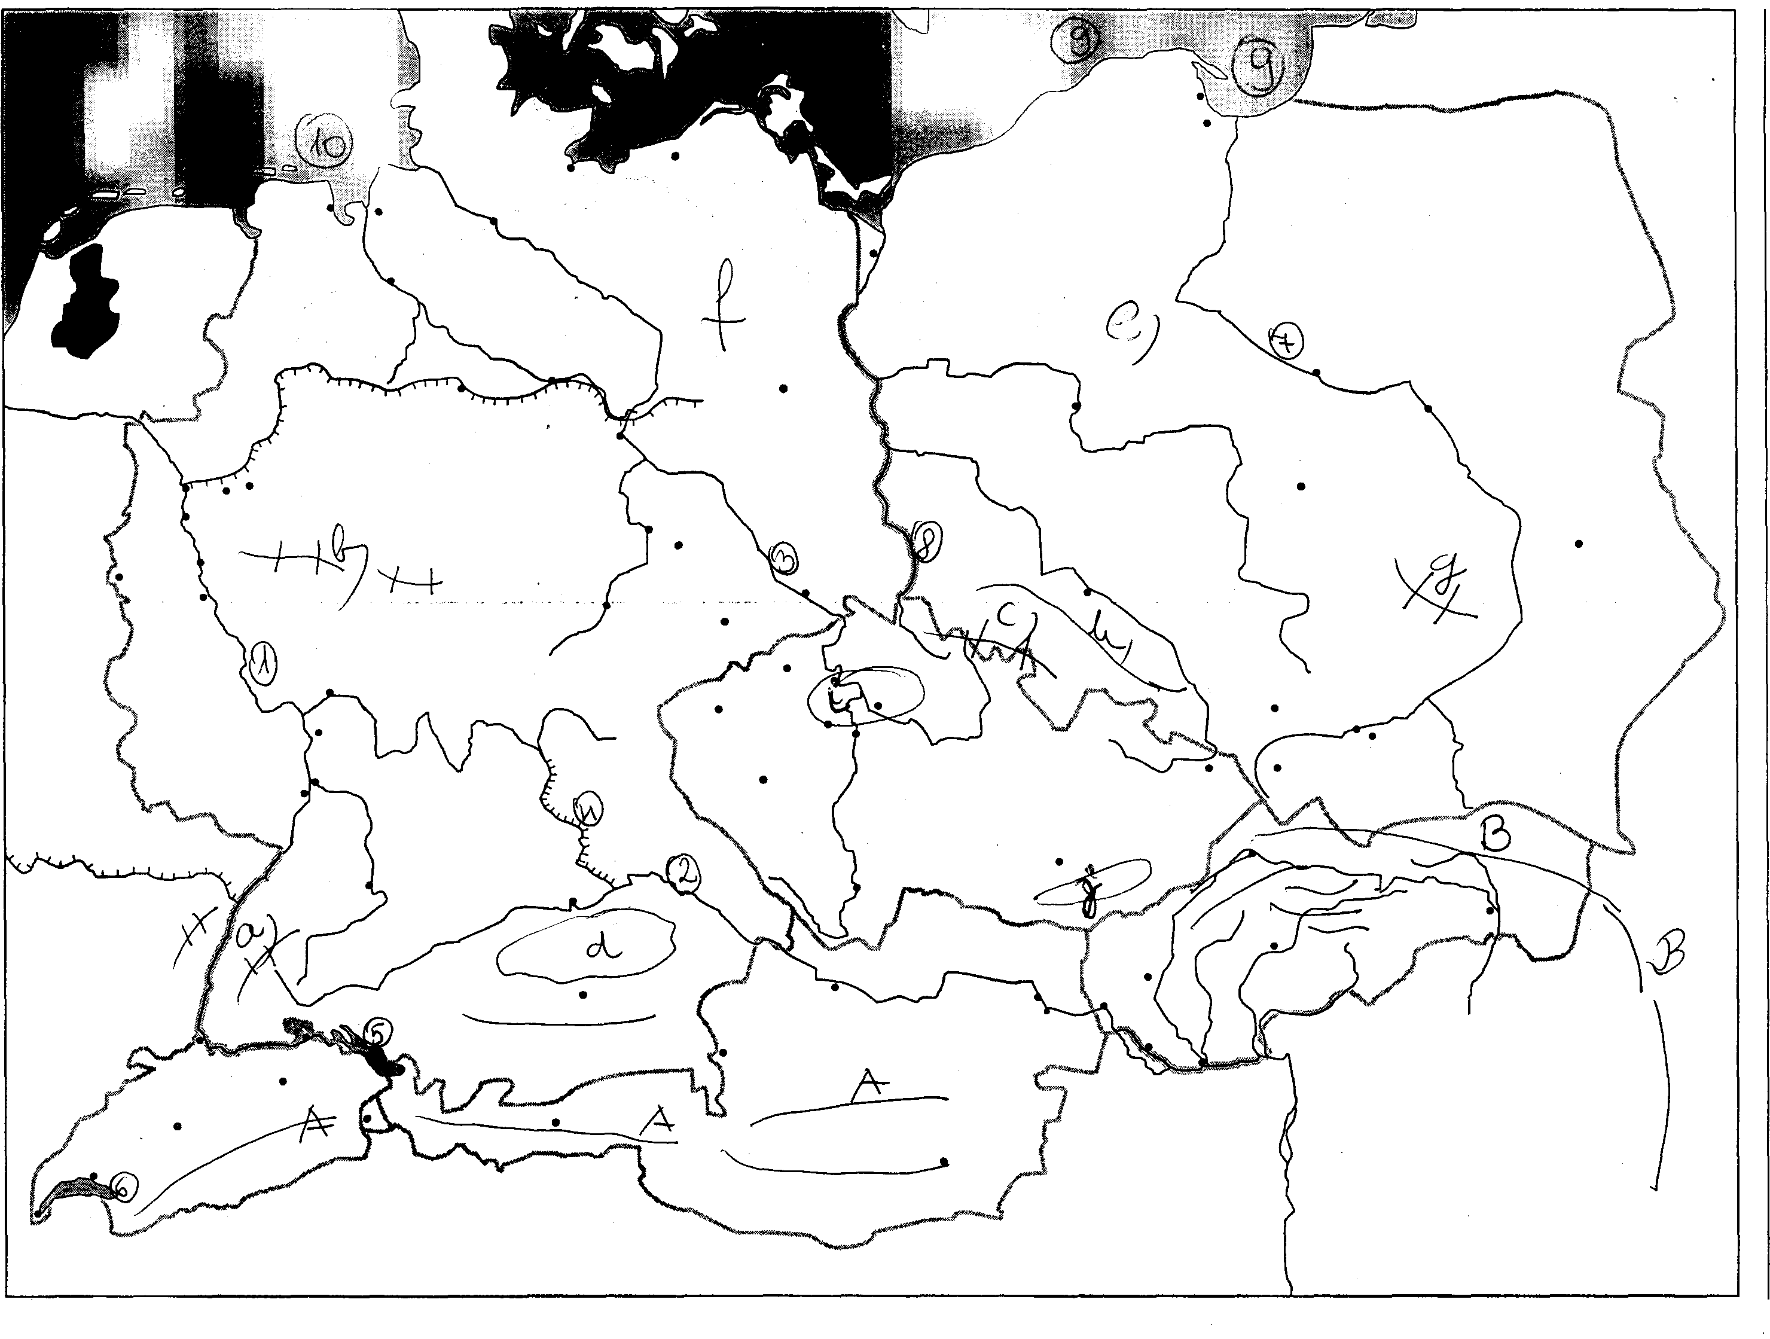

- 8-ig folyók és tavak:

1……………………………… 2………………………… 3………………………………

4……………………………… 5………………………… 6………………………………

7…………………………….. 8…………………………

9-10. tengerek

9. ………………………………. 10………………………………….

11. Milyen torkolata van az Elbának?...................................

Nevezze meg a lánchegységeket!

A)………………… B)………………

Melyik hegységrendszerhez tartoznak? C)………………

Szlovénia területén melyik hegység húzódik? D)………………………

Nevezze meg a röghegységeket, alföldeket és medencéket!

a)………………………………………. b)……………………………………

c)……………………………………… d)………………………………………

e)……………………………………….. f)……………………………………….

g)………………………………………. h)………………………………………

i)…………………………………………. j)……………………………………..
25 pont

II.rész

Kidolgozási idő: 40 perc, segédeszköz nem használható

2. Hasonlítsa össze a következő országokat a halmazábra kitöltésével!

A)Ausztria B) Svájc C) Szlovénia
B

A

C

Állítások:
- Alpi ország.
- Az Európai Unió tagja.
- Idegenforgalma jelentős az ország gazdaságában.
- A fizetőeszköze euró.
- Tengeri kikötője Koper.
- Jelentős a tejtermelés és feldolgozás.
- hazánk fontos külkereskedelmi partnere.
- Bankrendszere a GDP fontos tényezője.
- Traktorgyártása jelentős.
- Magyar kisebbség él az ország területén.
- Az óragyártás hagyományos ágazata.
- Hivatalos nyelv a német.
12 pont

3. Az ábra alapján töltse ki a következő táblázatot!

Gazdaságtörté-  neti kor | Vezető energiahordozó | A váltás oka | Környezeti probléma
Iparosodás előtt

Ipari forradalom

2. ipari forradalom

Tudományos-technikai forradalom
Ezredforduló

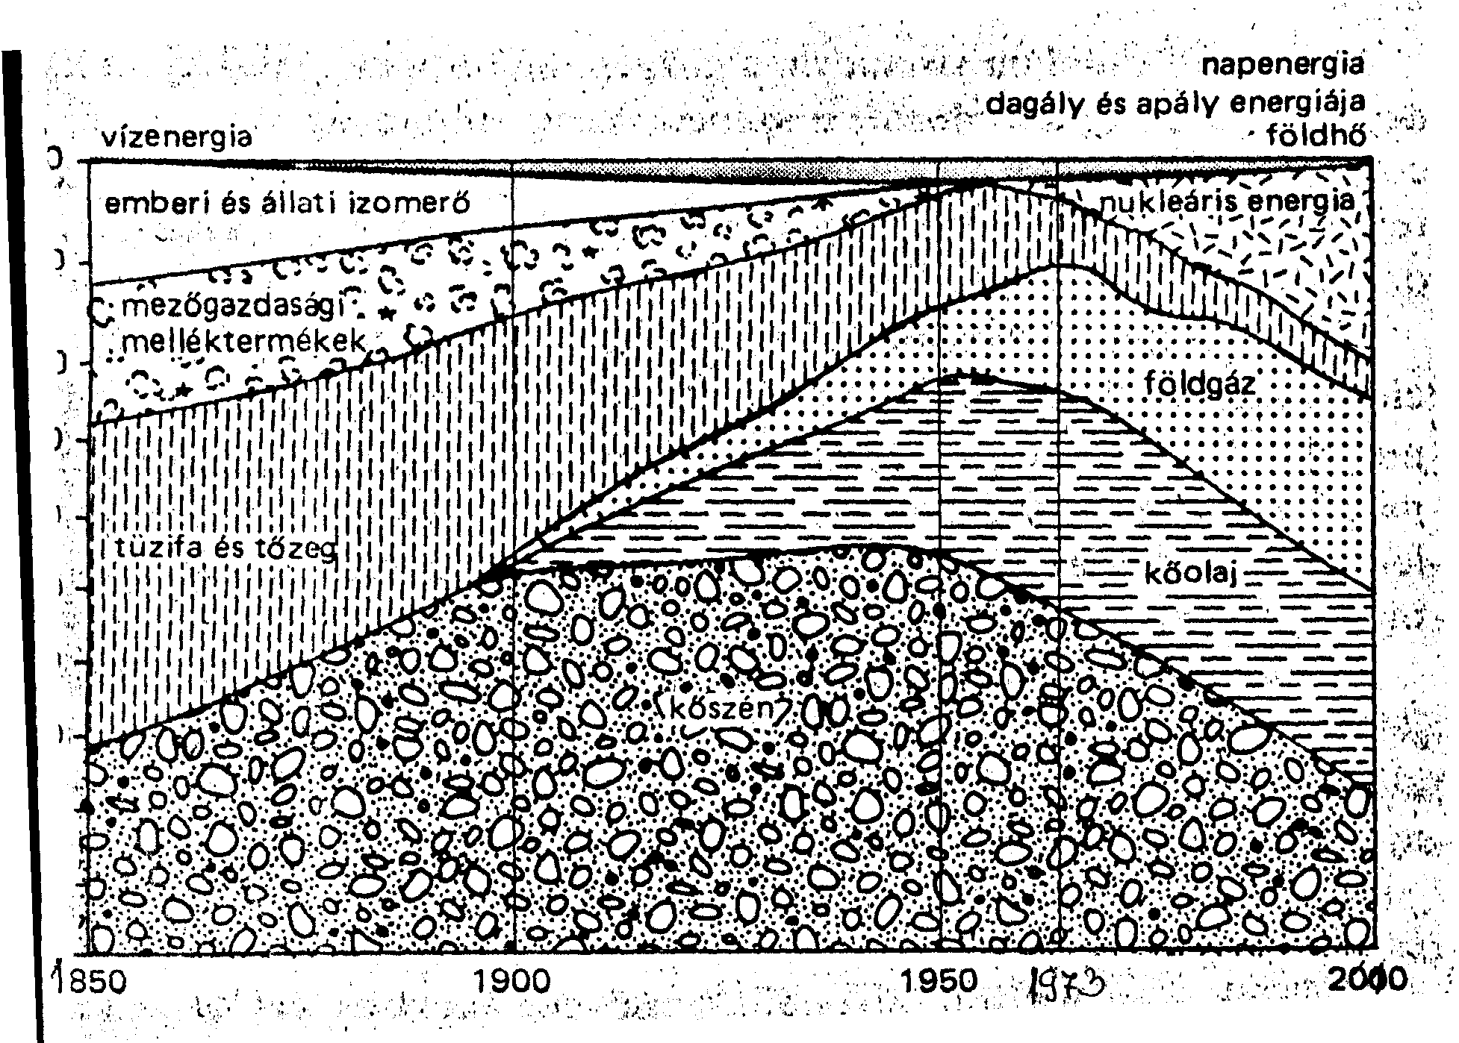
15 pont

4. A rejtvény meghatározásait írja be a megfelelő sorszámú sorba! A 9.oszlop betűi egy az energiagazdálkodással kapcsolatos fontos, mindnyájunkat érintő fogalmat adnak meg. Írja a pontozott vonalra a megfejtést!

Megfejtés:………………………………………………………….

Meghatározások:
- Erőmű fajta, hulladéka még több ezer évig veszélyes.
- Ezt az erőművet a francia tengerparton találjuk (St Malo)
- Az Alföld nagy tartalékkal rendelkezik ebből az energiából.
- Kukoricából készült üzemanyag.
- Hasadó anyag.
- Közepes fűtőértékű szénféleség.
- A nap energiáját hasznosító, viszonylag egyszerű berendezés.
- Folyékony fosszilis energiahordozó.
- Magyarország 2. legnagyobb folyóján az 50-es években létesült vízerőmű .
- A Black Country iparvidékének energiahordozója.
- Az atomerőművekben előállított energiaféleség.
- Légnemű halmazállapotú szénhidrogén.

Rejtvény: az x-es mezőbe nem kell írni

1. | 2. | 3. | 4. | 5. | 6. | 7. | 8. | 9. | 10. | 11. | 12. | 13. | 14. | 15. | 16. | 17.
x | x | x | x | x | x | x |  |  |  |  | x | x | x | x | x | X
x | x | x | x | x | x |  |  |  |  |  |  |  | x | x | x | X
 |  |  |  |  |  |  |  |  |  |  | x | x | x | x | x | X
x | x | x |  |  |  |  |  |  |  |  |  | x | x | x | x | X
x | x | x | x | x | x | x |  |  |  |  | x | x | x | x | x | X
x |  |  |  |  |  |  |  |  |  | x | x | x | x | x | x | X
x | x | x | x | x
x | x | x | x | x | x |  |  |  |  |  |  | x | x | x | x | x
x | x | x | x | x | x |  |  |  |  |  |  |  |  | x | x | x
x | x |  |  |  |  |  |  |  |  |  |  | x | x | x | x | x
x | x | x |  |  |  |  |  |  |  |  |  | x | x | x | x | x
x | x | x | x |  |  |  |  |  |  |  | x | x | x | x | x | x

13 pont

5. Nevezze meg az országokat és fővárosukat a bemutatott termékek alapján! A neveket írja a pontozott vonalra. A három megcsillagozott országnál írjon annak az ipari központnak a nevét, ahol a bemutatott termék készül !
A*)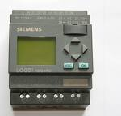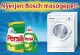……………………………………………………………………………………………………………….
B)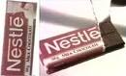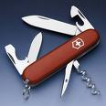………………………………………………………………………………………………………………….
C) 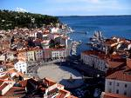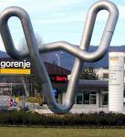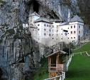………………………………………………………………………………………………………………
D*)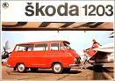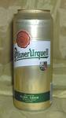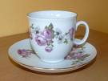……………………………………………………………………………………………………………………
E*)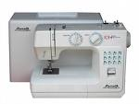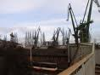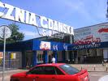………………………………………………………………………………………………
F)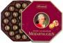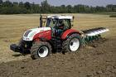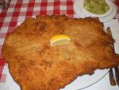………………………………………………………………………………………………
15 pont

